WOJEWÓDZKI URZĄD PRACY W OPOLU

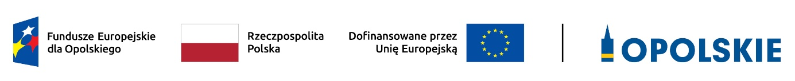
Lista projektów zakwalifikowanych do oceny merytorycznej w ramach naboru
nr FEOP.06.02-IP.02-002/24 dla działania 6.2 Aktywizacja społeczno – zawodowa osób zagrożonych ubóstwem i wykluczeniem społecznym, priorytetu 6 Fundusze Europejskie wspierające włączenie społeczne, programu regionalnego FEO 2021-2027

Postępowanie konkurencyjne wyboru projektów w ramach EFS+
Termin naboru: 17.05.2024 r. – 28.05.2024 r.
LP. | Numer wniosku  o dofinansowanie  projektu | Tytuł projektu | Nazwa Wnioskodawcy
1. | FEOP.06.02-IP.02-0001/24 | Autostrada do reintegracji w ZAZ Nysa. | INFIRMICARE NON PROFIT SPÓŁKA  Z OGRANICZONĄ  ODPOWIEDZIALNOŚCIĄ
Źródło: Opracowanie własne na podstawie danych z LSI 2021-2027.

Opracowanie:
Wydział Wyboru i Realizacji Projektów Funduszy Europejskich
Opole, 09.08.2024 r.

